基于智能手机音频接口的便携式环境感知系统
方武^{１2} 卢爱红^{１} 王典洪² 王勇²
^{１}（苏州经贸学院 机信学院 江苏 苏州 215009）
^{２}（中国地质大学（武汉）机电学院 湖北 武汉 430074）
摘要：随着信息技术的高速发展，智能手机已成为人们不可缺少的随身设备。为了使手机用户可随时感知周围环境参数，本文提出了一种基于智能手机音频接口的便携式环境感知系统。采用Quick-Jack通用平台将传感器模块连接到智能手机，通过APP应用程序可随时感知温度、湿度、空气质量等环境状况。系统功耗低至8.9mW，可直接从音频接口采集电能，无需外部供电和无线配对，成本较低，可靠性高，使用便捷。
关键词：音频接口；智能手机；环境感知；Quick-Jack平台
文章编号： 中图分类号：TP317.4 文献标识码： A

Portable Environment Sensor System Based On Audio Jack of Smart Mobile Phone
Wu Fang ¹ ² Ai Hong Lu¹ Dian Hong Wang ² Yong Wang²
¹（Mechanical &Information Department, Suzhou Institute of Trade & Commerce, Suzhou 215009, Jiangsu, China)
² (Faculty of Mechanical & Electronic Information, China University of Geosciences, Wuhan 430074, Hubei, China)
Abstract：With the rapid development of information technology, smart phones have already become an indispensable part of people’s life. In this paper, we present an environment system based on audio jack of smart phones. Through Quick-Jack platform, the system can connect the sensor device to smart phones through the audio jack to collect sensor data. This system uses APP for human-computer interaction to display condition of the surrounding environment. It is cost-effective about 8.9 mW lower energy cost without external power supply and wireless pairing which also can plug and play and easy to use.
Keywords: Audio Jack, smart phone, Environment Sensor, Quick-Jack platform

0 引言
目前智能手机与外设之间有：WIFI、蓝牙、USB等通讯方式，能实现相应数据传输要求，但外设一般需要外接电源，成本较高，配置复杂，稳定性差。基于手机音频接口的外设，利用手机的计算、存储、显示、通信等资源，具有性价比高，通用性和便携性好，无需外接电源以及匹配连接的特点，满足了当前智能仪器市场对设备灵活性和低成本的需求^{【1】}。手机音频接口具有很好的应用潜力，降低了设备成本和复杂性，弥补了Wi-Fi、蓝牙等无线技术的不足，通过各种扩展模块可广泛应用于智能仪器仪表等相关应用领域。
1 研究进展
目前国内外基于手机音频接口的产品有拉卡啦的手机刷卡器、米键、coin支付、以及迷你pos刷卡器、智能手机的血压和血糖仪等其他应用。密歇根大学的科研人员提出了一种基于音频接口的解决方案Hi-Jack^{【2】}，打造一种通用的连接方法，将低成本传感器设备简便而安全地连接到任何品牌的智能手机、平板电脑乃至电脑。如图1所示，通过该平台可构建低成本环境测量仪器、安全读卡器、遥控器和个人医疗监测设备等^{【3】}。本文提出的系统是基于该方案构建便携式环境感知系统。系统主要包括硬件系统和软件系统。硬件系统中的感知模块包括空气质量模块、温湿度模块、甲醛模块、PM2.5 模块等。系统软件以手机APP为人机交互为接口，可实时显示周围的温度、湿度、空气质量等环境参数。
收稿日期: 2015-5- ；
基金项目：国家自然科学基金(61271274)；国家自然科学基金青年基金(41202232)；
作者简介：方武（1981- ），男（汉族），博士，讲师，专业方向为无线传感器网络与智能仪器。

2 系统设计
2.1 系统结构
如图1所示，系统结构以智能手机为处理核心，手机APP应用程序为人机交互界面，可配套各类环境感知模块，如温湿度、空气质量（CO2浓度）、有害气体（PM2.5、甲醛、CO等），构建便携式测量系统。
2.2硬件部分
系统硬件部分主要包括：一、音频供电模块：采用能量采集回路，为硬件电路提供电能；二、音频数据传输模块，通过音频接口MIC/GND自动连接回路判断识别，经过信号调节环节后实现手机与微控制器之间的通信；三、控制核心：系统选用低功耗、高性能单片机为控制核心；四、各种环境传感器模块。系统硬件框图如图2所示。
图1系统结构图

图2 硬件框图

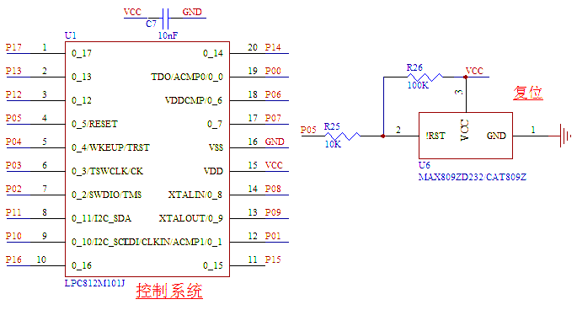
图3 LPC812 微控制器电路图

1.控制核心
如图3所示，系统控制核心采用的是基于ARM Cortex-M0+低成本的32位微控制器LPC812^{【4】}，工作频率为30MHz，16kB的闪存、4kB的数据储存器、一个I²C的总线接口、系统节拍定时器、2个SPI接口、三个USART、多种定时器（SCT、MRT、WWDT、WKT）、SysTick定时器、开关矩阵SWM以及I/O引脚。
2.电源
系统无需外接电源，直接采用音频右声道供电。电源模块主要由以下几部分构成：
（1）二极管倍压器：主要的动力源，如图4所示，回路将来自音频接口的电压提升6倍。
（2）供电选择：跳线帽设置可选择供电方式，参考附录（跳线帽设置）。
（3）LDO：如图5所示，调节输入电压稳定在3.3V，当连接手机音频接口时使能LDO即输入使能引脚上为高电平时开始工作^{【5】}。
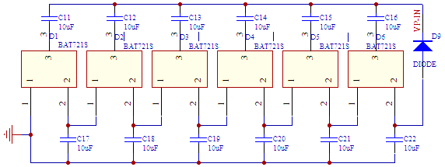
图4 二极管电压倍压器电路图
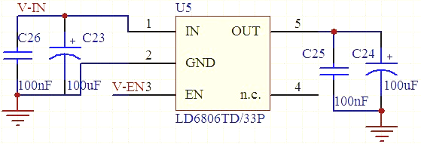
图5 LDO回路电路图
3.音频接口
音频接口有两种标准OMTP和CTIA，主要区别是麦克风和地是相反的，通过二级回路自动识别这两种标准。
（1）比较器回路，如图6所示，识别HiJack连接哪种类型的音频接口^{【6】}；
（2）根据结果配置模拟开关，如图7所示，实现正确连接音频接口MIC/GND与HiJack演示版。
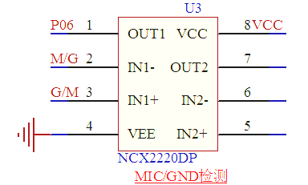
图6 比较器回路（MIC/GND识别）电路图
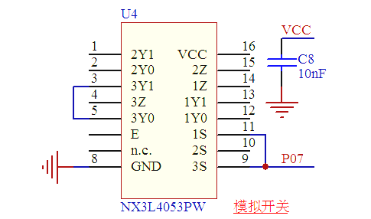
图7 模拟开关（二级回路）电路图
音频左声道输出数据，麦克风接收输入数据，用如图8所示的回路使模拟的音频信号与单片机的数字信号相适应。这个回路是用来将模拟信号数字化。LPC800 引脚P0_0功能是读取音频输入。跳帽J3上的引脚P0_0连接到比较器输出信号。
4.模/数转换器ADC0832
ADC0832为8位分辨率A/D转换芯片，双通道A/D转换芯片，芯片转换时间为32μS，体积小、兼容性强、性价比高。
- 传感器模块
（1）温湿度传感器DHT11
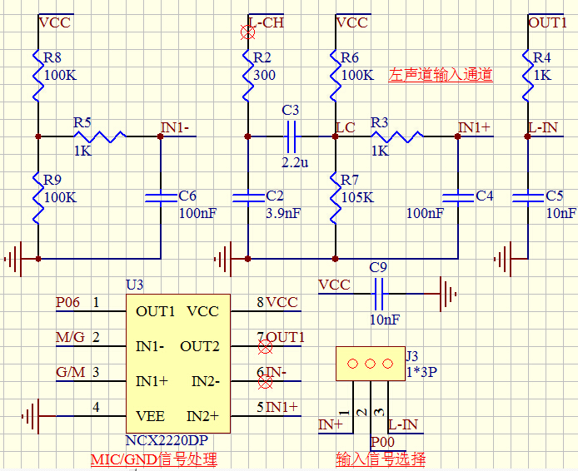
图8 手机至演示版的回路电路图
DHT11数字温湿度传感器是单总线器件，体积小、功耗低，信号传输距离可达20米以上，4针单排引脚封装，连接方便。
（2）空气质量传感器MQ-135
MQ135气体传感器所使用的气敏材料是二氧化锡，单总线数字器件，对氨气、硫化物、苯系蒸汽的灵敏度高，对烟雾和其它有害物监测效果好。
（3）PM2.5传感器GP2Y1010AU0F
GP2Y1010AU0F夏普光学灰尘传感器可以检测细微的颗粒，如香烟烟雾。传感器包括一个红外发光二极管和光电晶体管，具有极低的电流消耗，敏感性为0.5V/0.1mg/m3。
（4）甲醛传感器MS1100-P111
MS1100-P111传感器功耗低、性价比高，多用于检测空气中的甲醛、苯等其他，检测精准度较高。

2.3软件部分
系统软件功能包括APP与感知模块通讯，传感器数据采集。实现手机音频通信必须满足2个条件：一是信号必须在音频频率之内；二是低功耗设备。在这2种限制条件下，主要有2种方式：曼彻斯特编码和FSK调制。相对于FSK调制而言，基于曼彻斯特编码的直接数字传输方式更为稳定高效。
1.手机到Quick-Jack数据传输
音频左声道对Quick-Jack进行数据传输，数据传输到Quick-Jack板后，曼彻斯特线路对音频输出的模拟信号进行数据位的编码及数据处理^{【7】}。
2. Quick-Jack到手机数据传输
Quick-Jack数据转换成曼彻斯特编码比特流，再通过GPIO引脚推送出去，接着进行边沿检测对比特流进行解码及数据处^{【8】}。
软件程序主函数以及数据传输函数分布如表1、2所示。

表1主函数
函数名称 | 功能
uint8_t FuncProcVal; | 定义APP界面
SystemCoreClockUpdate(); | 时钟选择及配置
Board_Init(); | Quick-Jack外设初始化
ADC0832_Port_Ini(); | AD芯片的IO口初始化
Chip_MRT_Init(); | 定时器的初始化

表2 数据传输函数
函数名称 | 功能
uint8_t QuickJack_Data_Tx(uint8_t Data); | Quick-Jack将数据发送给手机
void QuickJack_Manchester_Encode(void); | 对数据进行编码并发送给手机
void QuickJack_Manchester_Decode  (uint32_t DataTime)； | 从手机接收到到数据并进行解码

3 实验与分析
实验采用iphone5s智能手机，ios8操作系统。系统调试结果如图10所示。图中显示的是系统感知到的环境温度曲线结果。经测量，系统平均功耗为8.9mW，可直接通过手机音频接口供电。

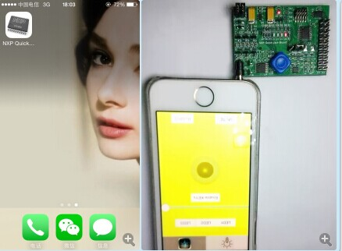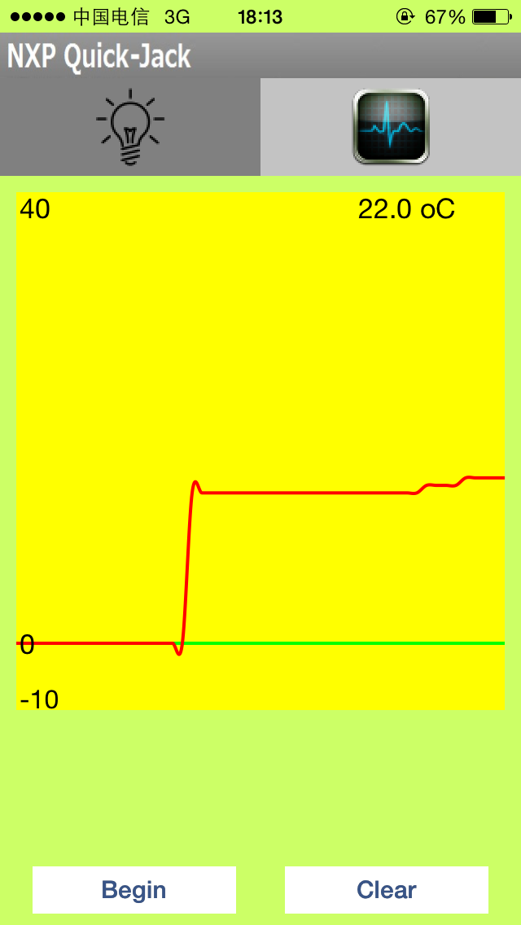
图10 实验结果

4 结论
本文提出了一种基于智能手机音频接口的便携式环境感知系统，采用手机音频通信和能量采集技术，实现了对环境信息的实时采集，并通过手机应用程序显示环境信息。在保证了数据传输的可靠性及稳定性后，降低测量系统功耗和成本，提高了系统的灵活性和便携性。

参考文献
[1]HiJack,http://www.cse.umich.edu/~prabal/projects/hijack.
[2]Kuo, Y-S, Verma, S., Schmid, T. and Dutta, P. Hijacking power and bandwidth from the mobile phone’s audio interface. First Annual Symposium on Computing for Development (Dec. 2010).
[3]Square card reader. http://www.squareup.com,Apr.
[4]单祥茹.NXP将智能手机音频插孔变数据端口.China Electronic Market，2014（06）：01.
[5]Alex Winston. iData(FSK):Freeing the iPhone and iPod. https://sites.google.com/a/alexwinston.com/.
[6]恩智浦.恩智浦推出智能手Quick-Jack解决方案. Digital Communication World，2014（06）：01.
[7]H.Lu,J.Yang,Z.Liu,N. D.Lane,T.Choudhury,andA. T.Campbell.The jigsaw continuous sensing engine for mobile phone applications. In Proceedings of the 8th ACM Conference on Embedded Networked Sensor Systems, SenSys’10, pages 71–84, 2010.
[8]M. Huyett. An AFSK interface for Android smart phones. QST Magazine, May, 2012.
[9]P. Dutta and L. Subramanian. Human-enabled microscopic environmental mobile sensing and feedback.InAI-D’10: Proceedings of the AAAI Spring Symposium on Artificial Intelligence for Development, Mar. 2010.

作者简介：
方武（1981- ），男（汉族），讲师，博士，专业方向为无线传感器网络与智能仪器。手机：18662182870，邮箱：swmyang@126.com。
卢爱红（1981-），女（汉族），讲师，博士生, 主要研究方向为嵌入式系统。
王典洪（1957-），男（汉族），教授，博士生导师, 主要研究方向为智能仪器及图像处理。
王勇（1980-），男，副教授，博士，主要研究方向为智能仪器及嵌入式系统应用。

